


INSTITUTO TECNOLOGICO DE FRONTERA COMALAPA

MODALIDAD:
Mixta

MATERIA:
Gestión de Proyectos de TI

SEMESTRE:
Séptimo Semestre

ESPECIALIDAD:
Ingeniería en Sistemas Computacionales

NUMERO DE CONTROL:
231260003

NOMBRE DEL ALUMNO:
Angel De Jesus Mazariegos Ortiz

NOMBRE DEL DOCENTE:
Francisco Javier Mingo Velazquez

NOMBRE DEL TRABAJO:
Mapa Mental (Herramientas tecnológicas para la gestión)

FECHA DE ENTREGA:
22/09/2026

Amatenango de la frontera, Chiapas a 22 de septiembre del año 2026

INTRODUCCIÓN
En la gestión moderna de proyectos, la adopción de herramientas tecnológicas avanzadas y la implementación de un riguroso control de cambios y seguimiento son pilares fundamentales para el éxito operacional y la entrega eficiente de resultados. Este documento explora las principales herramientas de software utilizadas en el sector tales como Microsoft Project, Jira Software y Trello analizando sus características clave y sus casos de uso ideales dentro de enfoques tradicionales o ágiles. Asimismo, se detalla el proceso formal para el control de cambios y los mecanismos de seguimiento requeridos para garantizar que cualquier modificación sobre el alcance, tiempo o presupuesto inicial sea debidamente documentada, evaluada y controlada. Las metodologías de trabajo exigen una integración fluida entre la planificación de actividades, la adaptabilidad ante modificaciones y la medición continua del avance. En este contexto, plataformas de software como Microsoft Project, Jira Software y Trello ofrecen marcos de trabajo diversos que responden a distintos enfoques metodológicos, desde el esquema tradicional hasta los marcos ágiles. Asimismo, la correcta ejecución de un proyecto demanda la aplicación rigurosa de un proceso formal de control de cambios y de mecanismos de seguimiento que garanticen el cumplimiento de los objetivos dentro de los parámetros de alcance, tiempo y costo.

JUSTIFICACIÓN
El análisis e integración de herramientas tecnológicas y de procesos de control de cambios se justifica por la necesidad de mitigar riesgos, reducir el impacto de desviaciones imprevistas y mantener la trazabilidad a lo largo del ciclo de vida del proyecto.
- La diversidad de proyectos requiere seleccionar la herramienta más apta según su escala y naturaleza: Microsoft Project permite gestionar dependencias complejas y presupuestos en proyectos de gran escala; Jira Software facilita la gestión iterativa y el seguimiento del ciclo de vida de software; mientras que Trello optimiza la coordinación visual y ligera de tareas cotidianas.
- Por otra parte, la implementación de un Proceso Formal de Control de Cambios previene la alteración no planificada del alcance y asegura que cualquier modificación sea evaluada minuciosamente por un Comité de Control de Cambios (CCB) antes de actualizar la línea base.
- Finalmente, la incorporación de Mecanismos de Seguimiento como el Análisis del Valor Ganado (EVM), el control de versiones y la matriz de trazabilidad resulta fundamental para proporcionar métricas objetivas de desempeño y asegurar que los entregables cumplan estrictamente con los requisitos del proyecto.

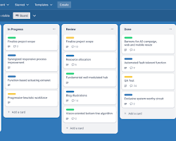
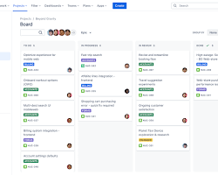
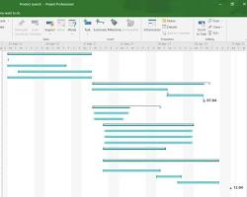

Caso de uso ideal: Coordinación de proyectos pequeños, tareas operativas diarias o equipos que requieren una curva de aprendizaje mínima y alta flexibilidad visual.
Caso de uso ideal: Proyectos de gran escala con alto grado de previsibilidad, dependencias estrictas y gestión detallada de presupuesto de recursos.
Caso de uso ideal: Equipos de TI y desarrollo con entregas iterativas, integraciones CI/CD y necesidad de visibilidad sobre el ciclo de vida del software.
Características clave: Sistema de tarjetas y listas, etiquetas, listas de verificación (checklists), automatizaciones sencillas con Butler e integración de Power-Ups.
Características clave: Diagramas de Gantt avanzados, gestión crítica de rutas (CPM), asignación y nivelación de recursos, control de costos y dependencias complejas.
isk
Características clave: Tableros Kanban y Scrum, gestión de backlogs, seguimiento de issues y bugs, reportes de burndown/burnup y flujos de trabajo (workflows) personalizables.
Herramienta de escritorio y en la nube enfocada en la planificación estructurada bajo enfoques tradicionales (cascada/PMBOK).
Herramienta visual ligera basada en el método Kanban.
Plataforma orientada al desarrollo de software y gestión ágil (Scrum, Kanban).
Terllo
Jira Software
Microsoft Project

Software de gestión de proyecto

Proceso formal de control de cambios
HERRAMIENTAS TECNOLÓGICAS PARA LA GESTIÓN
Control de cambios y seguimiento
Mecanismos de seguimiento
Métricas de avance: Análisis del Valor Ganado (EVM) para medir la variación del cronograma (SV) y del costo (CV).
Registro de la solicitud: Documentar el cambio propuesto mediante una Solicitud de Cambio (CR – Change Request), detallando el motivo y la descripción del requerimiento.
El control de cambios asegura que toda modificación al alcance, cronograma o presupuesto inicial (línea base) sea evaluada, aprobada y documentada formalmente antes de su implementación.
Control de versiones: Uso de repositorios (Git, Bitbucket) e historiales de revisión para la trazabilidad de documentos y código fuente.
Análisis de impacto: Evaluar cómo afecta la modificación a la triple restricción: alcance, tiempo, costo y riesgos asociados.
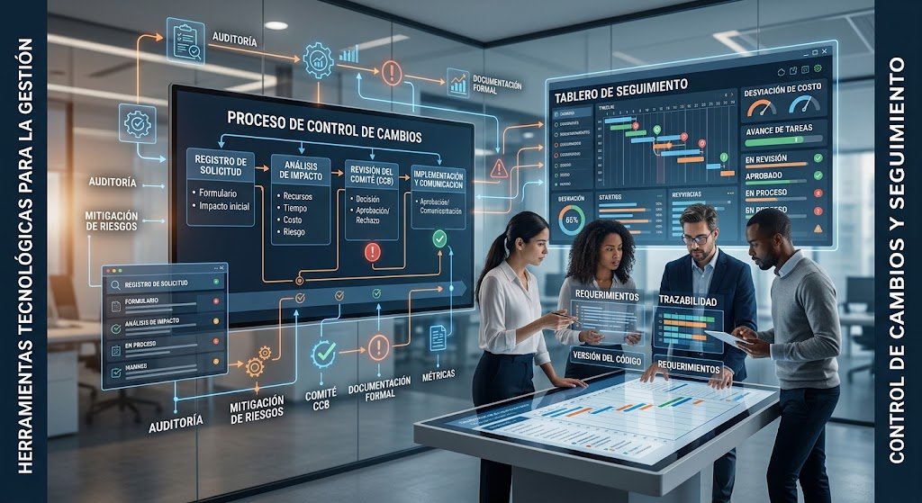
Registro de trazabilidad (Traceability Matrix): Matriz que vincula cada requisito con sus entregables y pruebas para verificar su cumplimiento a lo largo del proyecto.
Análisis de impacto: Evaluar cómo afecta la modificación a la triple restricción: alcance, tiempo, costo y riesgos asociados.

Revisión y decisión: Presentar la evaluación al Comité de Control de Cambios (CCB – Change Control Board) para su aprobación, rechazo, postergación o modificación.

Actualización de la línea base: Ajustar el plan de proyecto, el cronograma y la documentación técnica si la solicitud es aprobada.

Comunicación e implementación: Notificar a las partes interesadas (stakeholders) e integrar los cambios en la ejecución del equipo.
CONCLUSIÓN
Como conclusión puedo decir sobre la integración efectiva entre software especializado de gestión y metodologías formales de control asegura el rendimiento sostenible de los proyectos. Mientras que herramientas como Microsoft Project destacan en la gestión detallada de recursos y dependencias complejas, plataformas como Jira y Trello facilitan la agilidad, la visualización de flujos de trabajo y el desarrollo iterativo. No obstante, la efectividad tecnológica se complementa necesariamente con la disciplina operacional: el apego a un proceso formal de control de cambios desde la solicitud formal hasta la actualización de la línea base y el monitoreo continuo a través de métricas e historiales de versión garantizan la trazabilidad y la alineación estratégica con los objetivos del proyecto.

FUENTES DE INFORMACIÓN
- Qué es la Gestión de Proyectos: Metodología y Herramientas – IntegraTechnology School https://share.google/dENVPmwLtMlDTsRru
- 22 Técnicas y Herramientas de Gestión de Proyectos https://share.google/BlujR6ZNUD58ESEru
- Las 7 Herramientas de Gestión de Proyectos Imprescindibles | Escuela de Posgrado de Salamanca https://share.google/nDx7IS4ByX0qf32zq
- 10 mejores herramientas de gestión de proyectos [2026] https://share.google/zpSBK0CesyzwpJ3KH
- Las 9 mejores herramientas de gestión ágil de proyectos | Atlassian https://share.google/YjQJomdHaGRn181BG
- 5 herramientas de gestión de proyectos – ENEB https://share.google/XeufVUp6x6OclvZ9g
- https://share.google/SNsCH3WqFi9epIzxB

